PRODERJ
OUVIDORIA
Relatório Gerencial Trimestral Quantitativo
1° TRIM/2021
João Bittencourt Cavalcanti
Ouvidor


Governo do Estado do Rio de Janeiro
Centro de Tecnologia de Informação e Comunicação do Estado do Rio de Janeiro

Ouvidoria

RELATÓRIO GERENCIAL TRIMESTRAL QUANTITATIVO
1º TRIMESTRE/2021

I – APRESENTAÇÃO
A Unidade Ouvidoria Setorial (UOS) do Centro de Tecnologia da Informação e Comunicação do Estado do Rio de Janeiro (PRODERJ) está localizado na Rua da Conceição, n.º 69, Andar 24º, no bairro do Centro, município do Rio de Janeiro - RJ. Sendo responsável por gerir os sistemas de acesso entre o cidadão e o PRODERJ, para recepcionar, examinar e dar tratamento às manifestações (Denúncias, Reclamações, Elogio, Solicitações e Sugestões) e aos pedidos de acesso à informação, e encaminhá-las aos setores internos competentes para as providências cabíveis ou redirecionar ao órgão competente. A UOS do PRODERJ iniciou as suas efetivas atividades, conforme abaixo:
Canal de comunicação | Data da implementação
*e-SIC.RJ | 25/11/2020
e-mail (ouvidoria@proderj.rj.gov.br) | 28/11/2020
Ligações Telefônicas | 30/11/2020
Fala.BR | 30/11/2020
* até a data de 25/11 os atendimentos pelo e-SIC.RJ foram realizados pela UOS Casa Civil.
*O atendimento presencial tem previsão de implementação em maio de 2021, em razão da adequação do local.
Este Relatório contempla os números e atividades do Primeiro Trimestre de 2021 da Ouvidoria do PRODERJ. Em conformidade com o disposto no art. 3º, III, da Resolução CGE Nº 13, de 02 de maio de 2019.

Nesse sentido, a Ouvidoria do PRODERJ atende por meio dos seguintes canais de entrada:
I.1 - Atendimento Telefônico
Atendimento realizado por meio do nº 2333-0193, das 10h às 17h, de segunda-feira a sexta-feira.

I.2 - E-MAIL
Recebimento de demandas por meio do e-mail ouvidoria@proderj.rj.gov.br

I.3 - Lei de Acesso à Informação – LAI (e-SIC.RJ)

A Lei n.º 12.527/2011, denominada Lei de Acesso à Informação, regulamentada no âmbito nacional por meio do Decreto n.º 7.724/2020 e no Estado do Rio de Janeiro pelo Decreto Estadual n.º 46.475/2018, é aplicada no PRODERJ nas solicitações originadas no portal ESIC RJ (http://www.esicrj.rj.gov.br/adm/).

I.4 - Fala.BR

O Fala.BR foi desenvolvido pela Controladoria-Geral da União (CGU), é a plataforma informatizada, com interface amigável ao usuário, que integrada ouvidoria e acesso à informação no âmbito federal. Criado em agosto de 2019, ele é o resultado da junção dos sistemas e-Sic e e-Ouv, ferramentas essenciais para o cumprimento da Lei de Acesso à Informação (nº 12.527/2011) e para o cumprimento do Código de Defesa dos Usuários de Serviços Públicos (Lei nº 13.460/2017). No estado do Rio de Janeiro, o Fala.BR é utilizado somente para o tratamento de manifestações.
II – OUVIDORIA EM NÚMEROS
II.1- Quadro geral
Manifestações/mês | Janeiro | Fevereiro | Março | TOTAL
Por ligações telefônicas | 142 | 136 | 117 | 395
Por canais eletrônicos* | 34 | 90 | 45 | 169
TOTAL | 176 | 226 | 162 | 564

* Canais eletrônicos = e-mail; Fala.BR e e-SIC.RJ.

II.2 - Origem das demandas para a Ouvidoria por canal de atendimento
Canais utilizados pelo usuário no primeiro trimestre de 2021
Descrição | Janeiro | Fevereiro | Março | TOTAL | % (aprox.)
Ligação Telefônica | 142 | 136 | 117 | 395 | 70,0
e-Mail (ouvidoria@proderj.rj.gov.br) | 26 | 78 | 34 | 138 | 24,5
e-SIC.RJ | 5 | 6 | 6 | 17 | 3,0
Fala.BR | 3 | 6 | 5 | 14 | 2,5
Presencial/Outros | 0 | 0 | 0 | 0 | 0,0
TOTAL | 176 | 226 | 162 | 564 | 100%

II.3 - Tipo de Assuntos para a Ouvidoria

II.3.1- Atendimento Telefônico (2333-0193)

Descrição do Assunto | Janeiro | Fevereiro | Março | TOTAL | % (aprox.)
Serviço de VPN | 1 | 0 | 0 | 1 | 0,3
Informação de ramal | 24 | 21 | 30 | 75 | 18,9
Vaga de TI / estágio | 0 | 1 | 0 | 1 | 0,3
Pagamento (outros órgãos) | 15 | 9 | 8 | 32 | 8,1
Vista a processo do PRODERJ | 1 | 0 | 1 | 2 | 0,5
Consulta a Processo (outros órgãos) | 34 | 40 | 24 | 98 | 24,7
Prestação de serviço de Empresas | 3 | 2 | 0 | 5 | 1,3
Acesso Contracheque (outros órgãos) | 12 | 7 | 24 | 43 | 10,9
Operação SISPATRI (outros órgãos) | 11 | 35 | 2 | 48 | 12,1
Acesso SISPATRI (outros órgãos) | 13 | 2 | 0 | 15 | 3,8
Descrição do Assunto | Janeiro | Fevereiro | Março | TOTAL | % (aprox.)
Consulta telefone outros órgãos | 2 | 0 | 0 | 2 | 0,5
Licitação | 1 | 0 | 0 | 1 | 0,3
Proposta de Produto/serviço | 0 | 1 | 0 | 1 | 0,3
Adesão licença zoom | 1 | 0 | 0 | 1 | 0,3
Adesão/Alteração de domínio | 5 | 1 | 1 | 7 | 1,8
Documentação e informação (outros órgãos) | 5 | 7 | 12 | 24 | 6,1
Empréstimo Consignado (outros órgãos) | 13 | 5 | 7 | 25 | 6,3
SEI (outros órgãos) | 0 | 4 | 1 | 5 | 1,3
Solicitação de Serviço (Data center) | 0 | 1 | 0 | 1 | 0,3
Sistemas hospedados no PRODERJ " fora do ar" | 0 | 0 | 3 | 3 | 0,8
Emissão de Certidão para pagamento de Nota fiscal | 0 | 0 | 1 | 1 | 0,3
Erro sistema Dívida Ativa da PGE | 0 | 0 | 3 | 3 | 0,8
Sistema SAPE | 1 | 0 | 0 | 2 | 0,5
TOTAL | 142 | 136 | 117 | 396 | 100%

II.3.2 - E-MAIL (ouvidoria@proderj.rj.gov.br)
Descrição do Assunto | Janeiro | Fevereiro | Março | TOTAL | % (aprox.)
Serviço de VPN | 1 | 0 | 0 | 1 | 0,7
Acesso ao Portal do Servidor (outros órgãos) | 0 | 43 | 2 | 45 | 32,6
Acesso ao SISPATRI (outros órgãos) | 2 | 0 | 0 | 2 | 1,4
Documentação e Informações (outros órgãos) | 1 | 1 | 3 | 5 | 3,6
Pagamento (outros órgãos) | 2 | 3 | 3 | 8 | 5,8
Consulta a Processo (outros órgãos) | 9 | 10 | 15 | 34 | 24,6
Acesso Contracheque (outros órgãos) | 1 | 5 | 2 | 8 | 5,8
Operação do SISPATRI | 1 | 9 | 2 | 12 | 8,7
Acesso ao SEI (outros órgãos) | 1 | 0 | 0 | 1 | 0,7
Consignado em contracheque (outros órgãos) | 2 | 1 | 1 | 4 | 2,9
Dúvida sobre a missão do PRODERJ e atividades | 2 | 0 | 0 | 2 | 1,4
Descrição do Assunto | Janeiro | Fevereiro | Março | TOTAL | % (aprox.)
Sistema SAPE | 1 | 0 | 0 | 1 | 0,7
Sugestão para o site do PRODERJ | 1 | 0 | 0 | 1 | 0,7
Adesão/Alteração de Domínio | 1 | 2 | 1 | 4 | 2,9
Manifestação interna (Regras COVID) | 0 | 4 | 0 | 4 | 2,9
Alteração de site de outros órgãos | 0 | 0 | 1 | 1 | 0,7
Operação de sistema do PRODERJ | 0 | 0 | 1 | 1 | 0,7
Erro Sistema da Dívida Ativa da PGE | 0 | 0 | 1 | 1 | 0,7
Consulta de ausência previdenciária | 0 | 0 | 1 | 1 | 0,7
Hospedagem de e-mail institucional. | 0 | 0 | 1 | 1 | 0,7
Informação estágio | 1 | 0 | 0 | 1 | 0,7
TOTAL | 26 | 78 | 34 | 138 | 100%

II.3.3 - Lei de Acesso à Informação – LAI (e-SIC.RJ)

Descrição do Assunto | Janeiro | Fevereiro | Março | TOTAL | % (aprox.)
Documentação (Consulta processos - outros órgãos) | 1 | 0 | 0 | 1 | 5,6
Catálogo telefônico de TIC do estado | 1 | 0 | 0 | 1 | 5,6
Requerimento de documentação necessária para fiscalizar a execução orçamentária e financeira do Órgão. | 1 | 3 | 4 | 8 | 44,4
Operação do SISPATRI | 1 | 0 | 0 | 1 | 5,6
Classificação de documentação sigilosa | 0 | 0 | 1 | 1 | 5,6
Pagamento (outros órgãos) | 0 | 1 | 1 | 2 | 11,1
Dados de transparência do PRODERJ | 0 | 1 | 0 | 1 | 5,6
Acesso ao Contra Cheque (outros órgãos) | 1 | 0 | 0 | 1 | 5,6
Portal Coorporativo - UPO | 0 | 0 | 1 | 1 | 5,6
Pedido Genérico (outros órgãos) | 0 | 1 | 0 | 1 | 5,6
TOTAL | 5 | 6 | 7 | 18 | 100%

ESTATÍSTICAS DE SOLICITAÇÕES

Nº | Situação | Quantidade | Percentual
1 | Aberto | 0 | 0,00%
2 | Em andamento | 0 | 0,00%
3 | Resposta enviada | 17 | 94,44%
4 | Negativa enviada | 1 | 5,56%
TOTAL |  | 18 | 100%

Os pedidos de informação são classificados de acordo com a sua situação de tratamento:
Aberto – Pedido recém-protocolado, sem movimentação;
Em andamento – Pedido em plena fase de tramitação;
Resposta enviada – Pedido concluído com o envio da informação almejada; e
Negativa enviada – Pedido de informação restringido pelo órgão por conter informações sigilosas, classificadas ou dados pessoais.
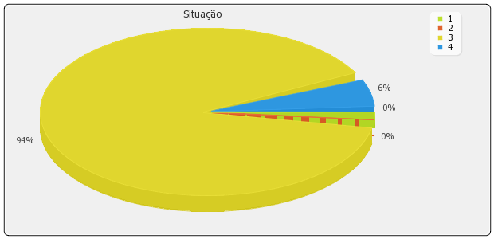
RECURSO
O 1° trimestre de 2021 teve 4 recursos, dos quais três em primeira instância e um em segunda instância. Resta responder dois recursos de primeira instância e um de segunda instância, os quais possuem data de resposta em 04 e 05 de abril respectivamente.

ESTATÍSTICA DE ESCOLARIDADE
Nº | Escolaridade | Quantidade |  |  | Percentual
1 | Sem instrução formal | 0 |  |  | 0,00%
2 | Ensino fundamental | 2 |  |  | 22,22%
3 | Ensino médio | 3 |  |  | 33,33%
4 | Ensino superior | 2 |  |  | 22,22%
5 | Especialização | 0 |  |  | 0,00%
6 | Mestrado | 0 |  |  | 0,00%
7 | Doutorado | 2 |  |  | 22,22%
TOTAL |  | 9 |  |  | 100%
*Somente informações prestadas pelo cidadão

ESTATÍSTICA DE TIPO DE PESSOA
Nº | Tipo de Pessoa | Quantidade | Percentual
1 | Pessoa Física | 9 | 50,00%
2 | Pessoa Jurídica | 9 | 50,00%
TOTAL |  | 18 | 100%

*Fonte: e-SISC.RJ (http://www.esicrj.rj.gov.br)
Quatro pedidos de acesso à informação tiveram seus prazos prorrogados para melhor atender as demandas solicitas e foram devidamente justificados no sistema. No entanto, nenhum pedido foi respondido em atraso.
II.3.4 Fala.BR (Manifestações)
Descrição do Assunto | Janeiro | Fevereiro | Março | TOTAL |  | % (aprox.) | Situação
Consulta Processo | 0 | 1 | 0 | 1 | 6,7 |  | Concluída
Sistema UPO sem aviso de alerta por e-mail | 0 | 1 | 0 | 1 | 6,7 |  | Concluída
Site fora da rede | 2 | 0 | 0 | 2 | 13,3 |  | Concluída
Site gov.br | 1 | 0 | 0 | 1 | 6,7 |  | Concluída
Acesso ao SISPATRI | 0 | 1 | 0 | 1 | 6,7 |  | Concluída
Informação de curso  (órgão competente não identificado) | 0 | 1 | 0 | 1 | 6,7 |  | Concluída
Defensoria Pública | 0 | 0 | 1 | 1 | 6,7 |  | Concluída
Descrição do Assunto | Janeiro | Fevereiro | Março | TOTAL | % (aprox.) |  | Situação
Manifestação interna (Regras COVID) | 0 | 2 | 2 | 4 | 26,7 |  | Concluída
Manifestação interna (Regras de convívio social) | 0 | 0 | 1 | 1 | 6,7 |  | Concluída
Atendimento básico | 0 | 0 | 1 | 1 | 6,7 |  | Complementação solicitada
Manifestação interna (Abastecimento) | 0 | 0 | 1 | 1 | 6,7 |  | Concluída
TOTAL | 3 | 6 | 6 | 15 | 100%

As manifestações recepcionadas pelos Órgãos e Entidades, são analisadas e tratadas, classificadas em estágios, conforme abaixo:
Arquivada – Manifestações que não apresentaram elementos suficientes para dar andamento ou não são de competência deste órgão.
Cadastradas – Manifestações em aberto.
Concluídas – Manifestações que se encontram encerradas, pelo envio de resposta conclusiva ao demandante.
Complementada – Manifestações que não continham informações suficientes para receber tratamento e foram complementadas pelo usuário.
Complementação Solicitada – Manifestações que se encontram em estágio intermediário de tratamento, aguardando informações complementares por parte do demandante.
Encaminhada por outra Ouvidoria – Manifestações recebidas por outra ouvidoria de órgão ou entidade.
Prorrogadas – Manifestações cujo prazo inicial de 30 dias foi prorrogado por igual período, conforme preceitua o art. 16 da Lei n.º 13.460/17

*Nenhuma manifestação foi prorrogada ou respondida em atraso.

“PAINEL RESOLVEU?”
É uma ferramenta que reúne informações sobre manifestações de ouvidoria (denúncias, sugestões, solicitações, reclamações, elogios e pedidos de simplificação) que a Administração Pública recebe diariamente pelo sistema Fala.BR. A aplicação permite pesquisar examinar e comparar indicadores de forma rápida, dinâmica e interativa.
Criado pelo Ministério da Transparência e Controladoria (CGU), o painel visa dar transparência e fornecer dados que auxiliem gestores e cidadãos no exercício do controle por meio da participação social
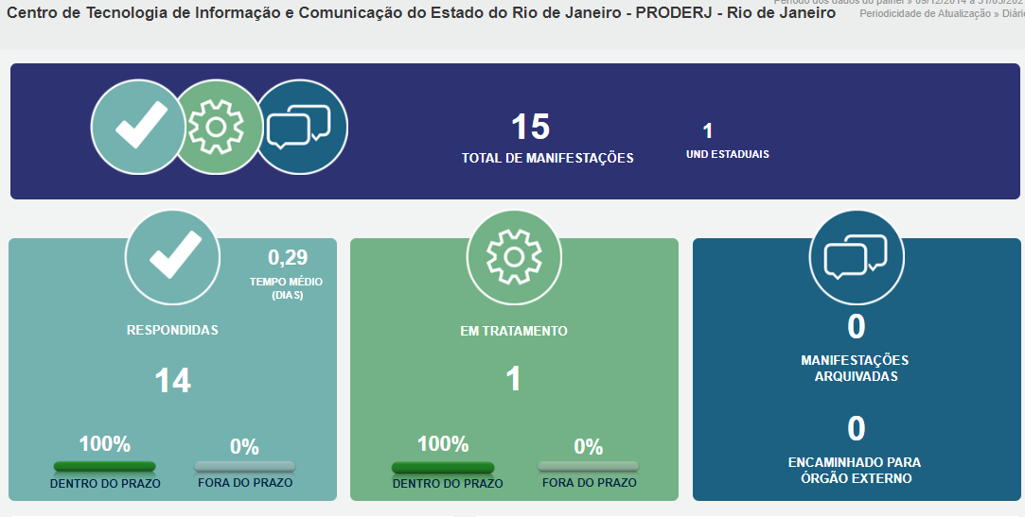
*Fonte: “Painel Resolveu?” (http://paineis.cgu.gov.br)

III – TIPOS DE DEMANDAS PARA A OUVIDORIA
Descrição do Assunto | Janeiro | Fevereiro | Março | TOTAL | % (aprox.)
Pedido de Acesso à Informação | 5 | 6 | 7 | 18 | 54,5
Comunicação | 3 | 3 | 4 | 10 | 30,3
Denúncia | 0 | 0 | 1 | 1 | 3,0
Elogio | 0 | 0 | 0 | 0 | 0,0
Reclamação | 0 | 0 | 0 | 0 | 0,0
Solicitação | 0 | 3 | 1 | 4 | 12,1
Sugestão | 0 | 0 | 0 | 0 | 0,0
TOTAL | 8 | 12 | 13 | 33 | 100%
Os Sistemas e-SIC.RJ (Pedidos de Acesso à Informação) e Fala.BR (Manifestações) recebem os tipos de demandas, conforme abaixo:
Pedido de Acesso à Informação: Qualquer interessado poderá apresentar pedido de acesso a informações aos órgãos e entidades por qualquer meio legítimo, devendo o pedido conter a identificação do requerente e a especificação da informação requerida.

*Comunicação: informação de origem anônima que comunique irregularidade, com indícios mínimos de relevância, autoria e materialidade;

Denúncia: comunicação de prática de ato ilícito cuja solução dependa da atuação de órgão de controle interno ou externo;

Elogio: demonstração ou reconhecimento ou satisfação sobre o serviço oferecido ou atendimento recebido;

Reclamação: demonstração de insatisfação relativa a serviço público;

Solicitação: requerimento de adoção de providência por parte da administração; e

Sugestão: proposição de ideia ou formulação de proposta de aprimoramento de políticas e serviços prestados pela administração pública federal.

IV – DEMANDAS DIRECIONADAS PARA OUTROS ÓRGÃOS:

Descrição do Assunto | TOTAL | % (aprox.)
OUTROS Órgãos | 421 | 74,4
PRODERJ | 145 | 25,6
TOTAL | 566 | 100%

V - CONSIDERAÇÕES FINAIS E OPORTUNIDADES DE MELHORIA:

As respostas dos setores do PRODERJ às demandas desta Ouvidoria têm sido satisfatórias. Quando necessário, é feito um contato direto com os responsáveis, permitindo uma resolução no tempo adequado para o atendimento das manifestações/pedidos de acesso à informação apresentadas e proporcionando, em alguns casos, o conhecimento dos problemas pelos gestores envolvidos.
Percebe-se nos números apresentados um aumento significativo de demandas ao PRODERJ, por meio principalmente do telefone e do e-mail. Entretanto, 74,4 % das demandas apresentadas não são de competências desta autarquia, ocorrendo o direcionamento para o órgão responsável no âmbito do estado do Rio de Janeiro, bem como por vezes na esfera Federal.
Desta forma, vislumbra-se a necessidade de maior divulgação dos serviços de competência do PRODERJ, por meio da Carta de Serviços ao Usuário publicada em 18 de março de 2021, da lista de contatos, além de ampliar a divulgação dos Sistemas e-SIC.RJ e Fala.BR, a fim de fomentar o controle social com o fito de obter a melhoria da qualidade dos serviços públicos e da transparência do PRODERJ.
Importante ressaltar que, neste trimestre foram recebidas pela UOS as primeiras manifestações internas no órgão que foram transmitidas à Presidência, tendo sido tomadas as providências cabíveis para atender as manifestações apresentadas.
Registra-se que o sistema e-SIC.RJ permaneceu indisponível de 26 de março até às 12h do dia 30 de março, em razão de problemas técnicos. Tal fato, causou grande preocupação aos integrantes da rede de ouvidorias do estado do Rio de Janeiro, sobretudo para a Controladoria Geral do estado e a Ouvidoria Geral do estado. Ocorre que com o sistema inoperante, todas as 48 UOS que realizam a gestão do referido sistema em seus órgãos, podem gerar um grande número de atrasos nas respostas dos pedidos de acesso à informação para todo o estado, assim, acarretando no não cumprimento dos prazos previstos na Lei de Acesso à Informação (LAI), Lei n° 12.527/11. Entretanto, conforme citado no item II.3.3, o PRODERJ não atrasou nenhuma resposta de pedido de acesso à informação.

Rio de Janeiro, 01 de abril de 2021.

